# Nomes:

Ana Cláudia 422827  
 Laura Morais 422851

# Jogo para sala - Contig 60

# **Publico alvo**

* Alunos do Ensino Fundamental

# Objetivos:

* Trabalhar com expressões numéricas, envolvendo as quatro operações fundamentais.
* Desenvolver processos de estimativa, cálculo mental e tabuada.
* Interatividade entre os alunos.

# Tempo para atividade

* 1 aula de 50 minutos.

# Recursos didáticos

* Metodologia de Jogos;
* Dividir os alunos em equipes de uma ou mais pessoas;
* Material utilizado, tabuleiros feito de e.v.a, três dados, caderno ou folhas para anotar a pontuação, lápis, itens básicos, rascunho para escrever as sentenças.

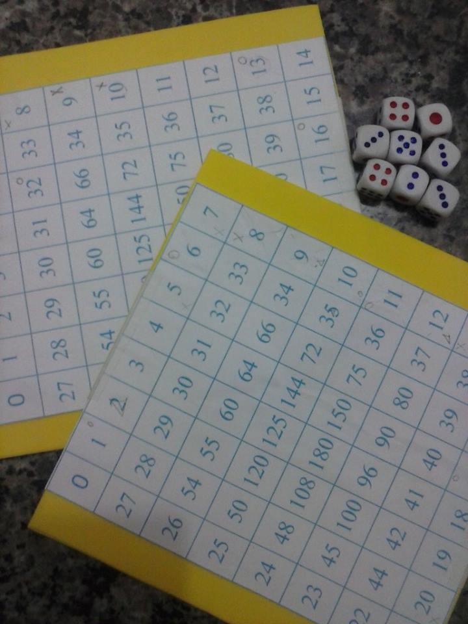

# Pré-requisitos

* Ter noção iniciais sobre expressões numéricas, sendo utilizadas as 4 operações ( adição, subtração, multiplicação e divisão).

# Procedimentos Para os Alunos

* Introdução do jogo e suas regras.

**Regras**

* Os jogadores decidem qual dupla inicia o jogo.
* Cada dupla começa o jogo com 60 pontos.
* As duplas jogam alternadamente.
* Na sua vez de jogar, a dupla joga os três dados e constrói uma sentença numérica, usando uma ou duas operações diferentes, com os números obtidos nos dados. Por exemplo, com os números 2, 3 e 4 construir (2+3) x 4 = 20. A dupla, neste caso, cobrirá o espaço marcado com o 20, usando um marcador de sua cor. Só é permitido utilizar as quatro operações básicas.
* Contagem de pontos: um ponto é ganho quando se coloca um marcador num espaço desocupado que seja vizinho a um espaço que já tenha outro marcador (horizontalmente, verticalmente ou diagonalmente); a dupla subtrai de 60 (marcação inicial) o ponto ganho. Colocando-se outro marcador num espaço vizinho, junto a um espaço já ocupado, mais pontos poderão ser ganhos; por exemplo, (veja o tabuleiro) se os espaços 0, 1 e 27 estiverem ocupados, a dupla ganharia 3 pontos colocando um marcador no espaço 28. A cor dos marcadores dos espaços ocupados não importa para essa contagem. Os pontos obtidos numa jogada são subtraídos do total de pontos da dupla.
* Se um jogador construir uma sentença errada, o adversário pode acusar o erro, ganhando com isso dois pontos, a serem subtraídos do seu total; aquele que errou deve retirar seu marcador do tabuleiro e corrigir seu total de pontos, caso já tenha efetuado a subtração.
* Se uma dupla passar sua jogada, por acreditar que não é possível fazer uma sentença numérica com aqueles valores dos dados e, se a dupla adversária achar que é possível fazer uma sentença com os dados jogados pelo colega, ela pode fazê-la, antes de fazer sua própria jogada. Se estiver correta, a dupla que fez a sentença ganhará o dobro do número de pontos correspondentes e em seguida poderá fazer sua própria jogada.
* O jogo termina quando uma das duplas conseguir colocar cinco marcadores da mesma cor, em linha reta, sem nenhum marcador do adversário intervindo. Essa linha poderá ser horizontal, vertical ou diagonal. O jogo também acaba se acabarem os marcadores de uma das duplas. Nesse caso a dupla vencedora será aquela que tiver o menor número de pontos.

# Procedimento para o Professor.

* Dividir os alunos em equipes de uma ou mais pessoas;
* Distribuir um tabuleiro por equipe e 3 dados;
* Acompanhar a atividade atentamente para anotar o desenvolvimento dos alunos com suas dúvidas, descobertas;
* Observar as atitudes dos alunos.
* Mostrar melhores caminhos para os alunos chegarem a seus objetivos.

# Avaliação

Trata-se de uma atividade competitiva entre os participantes acerca dos conteúdos estudados no Ensino Fundamental I e nas aulas de reforço, consideramos que a mesma pode fornecer subsídios para avaliar o entendimento dos estudantes e suas dúvidas à medida que forem sendo colocadas. Verificar quais estratégias matemáticas surgirá durante a execução da atividade e podendo assim observar quais suas maiores dificuldades dos alunos. Essa avaliação nos fornece os subsídios para pensarmos nas próximas etapas do trabalho, pois identificaremos quais conteúdos os estudantes tem domínio ou não.

# Referências

Dia a Dia Educação. Disponível em: <http://www.matematica.seed.pr.gov.br/modules/conteudo/conteudo.php?conteudo=295>. Acesso em: 24 out. 2013